

SISTEME DISTRIBUITE

Assignment 1

Request-Reply Communication

Nume: Cojocaru Ana-Cătălina
Grupa: 30643
Profesori îndrumători:
Marcel Antal, Vasile Ofrim

2024-2025

Contents

1) Conceptual architecture of the distributed system 3
2) UML Deployment diagram 4
3) Fisierele docker 6
4) Readme file containing build and execution considerations 6

1) Conceptual architecture of the distributed system
Primul assignment constă într-o platformă online destinată gestionării clienților şi a dispozitivelor. Sistemul poate fi accesat de două tipuri de utilizatori după un proces de autentificare: administrator și clienți.
Administratorul are capacitatea de a efectua operațiuni CRUD (Creare, Citire, Actualizare, Ștergere) pe conturile clienților, care sunt definite prin ID (UUID generat care însă nu se poate schimba), nume, email și parola (care nu este afişată). De asemenea, administratorul poate gestiona dispozitivele înregistrate, care au un indice de consumului de energie (mhec). Aceste dispozitive sunt definite prin ID, descriere, adresă (locație fizică), consum maxim de energie și email-ul utilizatorilor asociaţi. Această legătură între User şi Device se face printr-o tabelă adiţională, User Reference ce reţine email-ul userilor ce au Device-uri.
Administratorul poate realiza maparea clienților la dispozitive (fiecare client putând deține unul sau mai multe dispozitive).
Fiecare client are acces la o interfață prin care poate vizualiza dispozitivele deținute, consumul lor de energie actual şi de asemenea poate sa îşi adauge dispozitive şi să le modifice pe cele existente.

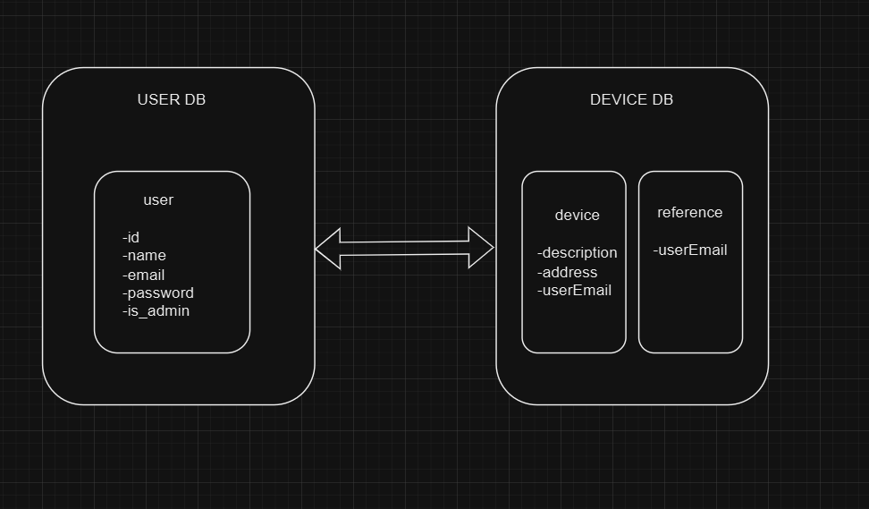

2) UML Deployment diagram
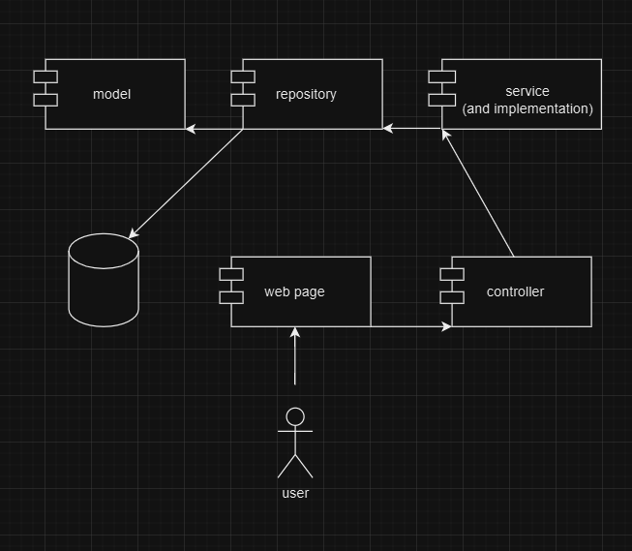

Am ales o arhitectură server-client pentru acest proiect, împărțindu-l în două componente principale: Backend și Frontend.
Backend
Pentru partea de Backend, am folosit Java împreună cu framework-ul Spring. Spring este un framework foarte popular, apreciat pentru modul în care simplifică dezvoltarea aplicațiilor Java.
Am create doua aplicaţii ce comunica între ele prin REST.
Fiecare conţine componentele şi implementările necesare respectivelor baze de date, într+o arhitectură de tip layer.
Frontend
Pentru partea de Frontend, am ales să folosesc React, o bibliotecă JavaScript care permite construirea de interfețe de utilizator dinamice și responsive. React permite dezvoltarea aplicațiilor sub formă de componente reutilizabile, ceea ce ajută la menținerea unui cod curat și modular.
Aceasta preia requesturile utilizatorilor şi le transmite backend-urilor pentru procesare.
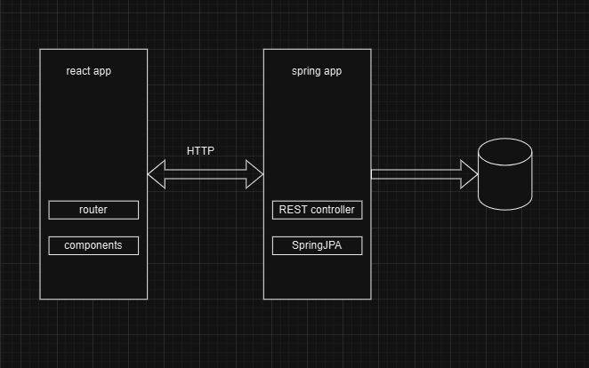
Diagramele arată comunicarea dintre partea de server si partea de client a aplicaţiilor Web. Backend-ul comunica cu frontend-ul prin data transfer objects (dto). Serverul de Java este legat de baza de date cu care comunica prin intermediul repository-urilor si ia informatii de la aceasta prin interogari. Clientul (browserul web) comunica cu serverul prin intermediul requesturilor de tip HTTP.

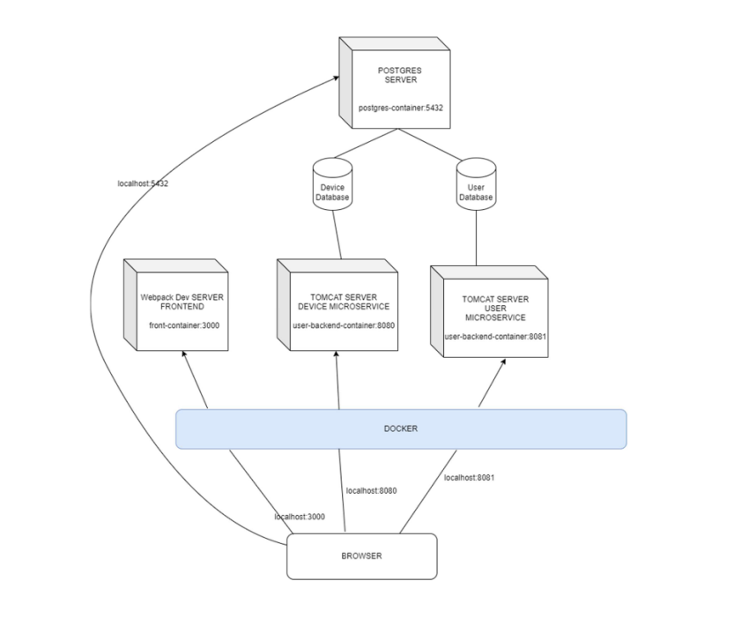

3) Fisierele docker
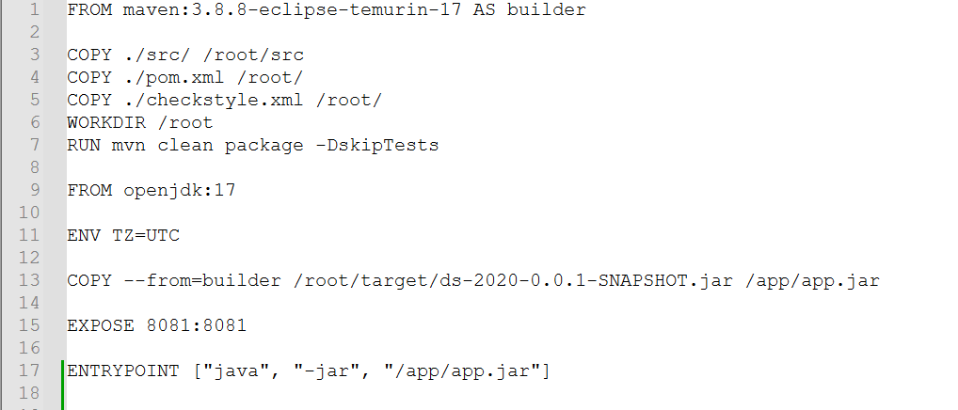
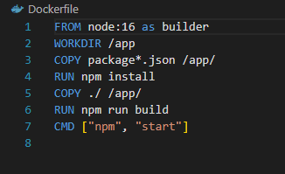

4) Readme file containing build and execution considerations
Daca se doreste rularea aplicatiei local, se creeaza 2 directoare pentru backend (fiecare microserviciu va avea proiectul propriu) respectiv unul pentru frontend si se cloneaza cele 2 repository git aferente. Apoi se deschide proiectul de backend si se ruleaza, iar deschiderea aplicatiei de frontend se face cu comanda : npm start.
Necesare pentru rulare: IntelliJ, pgAdmin, node16, java17. VisualStudio (optional)

